Vyplnění dotazníku „Cizinci – Jazyková příprava“

Obsah
1. Nastavení práv pro vstup dat do DS pro školské organizace. 2
Tvar administrátorských účtů. 2
Pro školská zařízení mimo správu kraje 3
Administrátor může svoji organizaci vyhledat ve stromečku, nebo pomocí vyhledávání 3
Kontaktní osoby 4
Aktualizace uživatele 5
2. Přihlášení na stránku datového skladu a vyplnění dotazníku. 7

Nastavení práv pro vstup dat do DS pro školské organizace.

Úplný návod pro administrátory naleznete na adrese:
https://dms.plzensky-kraj.cz/file/?id=20210419082257674433 .
Do příkazového řádku prohlížeče napíšete https://www.epusa.cz
V pravém horním rohu se přihlásíte pod účtem administrátora.
Nepřihlášený uživatel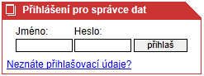 | Přihlášený uživatel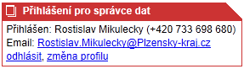
Po přihlášení vidíte následující formulář. Pro další práci je nutné kontaktní informace vyplnit.
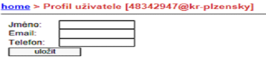

Tvar administrátorských účtů.
Přihlašujete-li se jako administrátor zřizované organizace použijte IČO@kr-plzensky
Poznámka:
V případě, že neznáte heslo k Vašemu přihlašovacímu jménu, postup je následující:
- Administrátor obce se obrací pro pomoc s přihlašovacími údaji administrátorského účtu na helpdesk@czechpoint.cz, případně telefonicky na 222 131 313 (08:00 – 18:00).
- Administrátor zřizované organizace na svůj zřizovatelský odbor.

Pro školská zařízení mimo správu kraje
Administrátor může svoji organizaci vyhledat ve stromečku, nebo pomocí vyhledávání
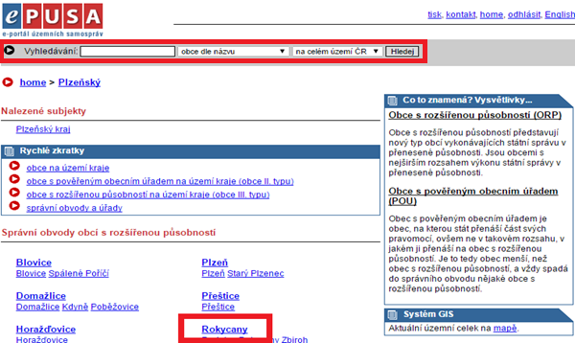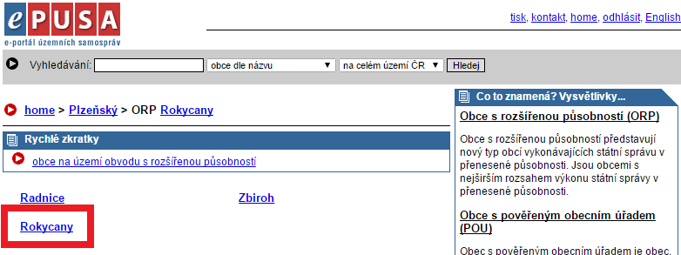
Vyhledávání
Možnost hledat
Stromeček
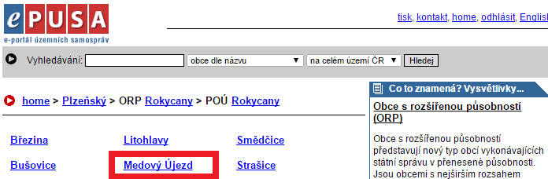
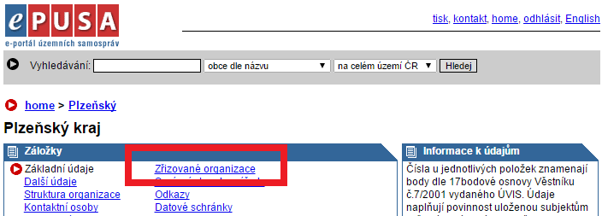

Kontaktní osoby

Seznam uživatelů organizace naleznete v menu „Kontaktní osoby“.
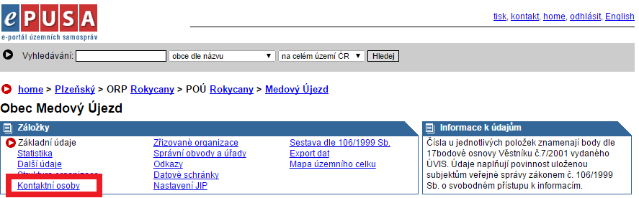

Ze seznamu kontaktních osob vyberete tu, které právo editace nastavíte:
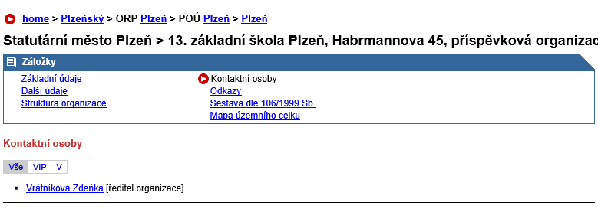

Aktualizace uživatele se provádí přes nastavení úprav:
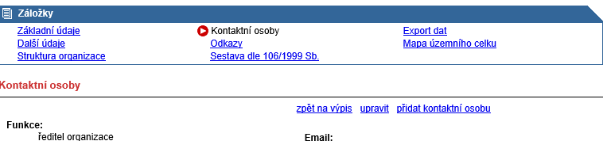

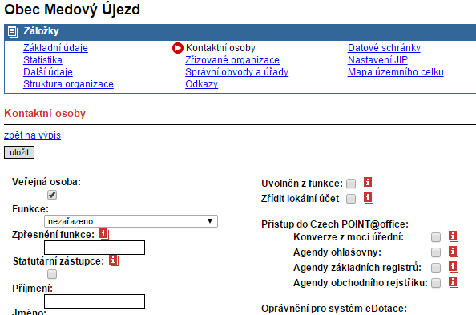
Aktuální nabídku je možné přečíst po kliknutí na ikonku

V pravém sloupci zaškrtneme práva pro vstup do Externího datového skladu.

Nastavení uložíte.
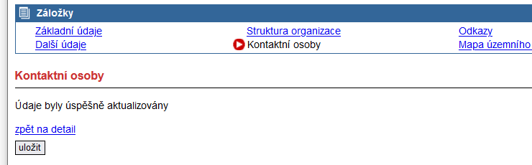
Uložení

Přihlášení na stránku datového skladu a vyplnění dotazníku.

Do příkazové řádky prohlížeče zapíšete adresu http://datovysklad.plzensky-kraj.cz/ odklepnete.
Dostanete se na veřejnou stránku reportů datového skladu.
Přihlásíte se účtem ePUSA / CzechPoint. Uživatelské jméno a heslo jsou stejné jako do aplikace KEVIS.
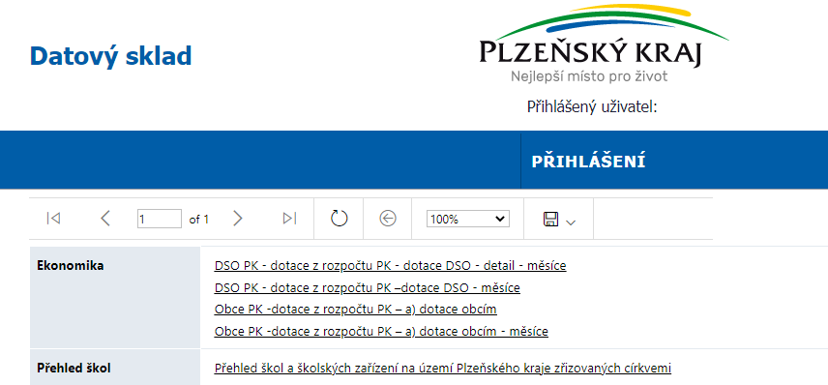

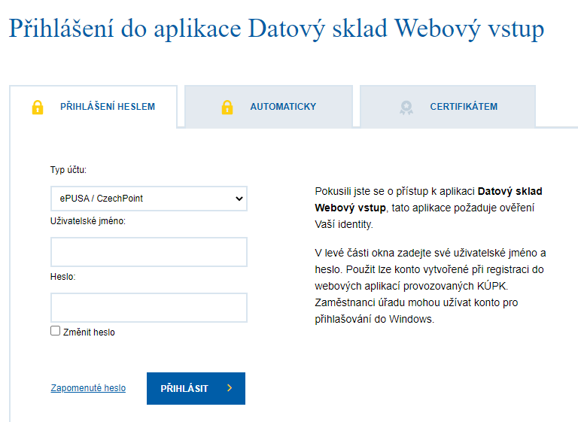

Pokračujeme volbou „VSTUP DAT --> CIZINCI – JAZYKOVÁ PŘÍPRAVA“
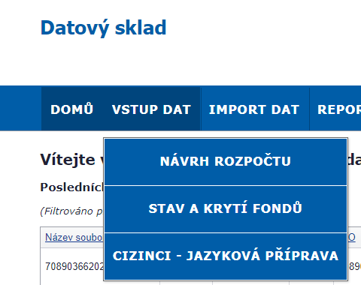
Nyní vyplníte dotazník. V dotazníku budou automaticky vyplněny kolonky IČO a Název školy. Vyberete, zda již jste základní školou určenou („Ano“) nebo určenou školou ještě nejste, ale vzhledem k nárůstu počtu žáků cizinců jí chcete být („Nejsem, ale žádám o vstup“). Je přednastavené okno pro 1. skupinu. Ze seznamu státních příslušností žáků vyberete konkrétní stát/státy (ve skupině může být mix státních příslušností), formu výuky, čas výuky a zapíšete celkový počet žáků v příslušné vyplňované skupině. Další skupinu přidáte klikem na „Přidat další“ a opět stejným postupem vybíráte z číselníků.

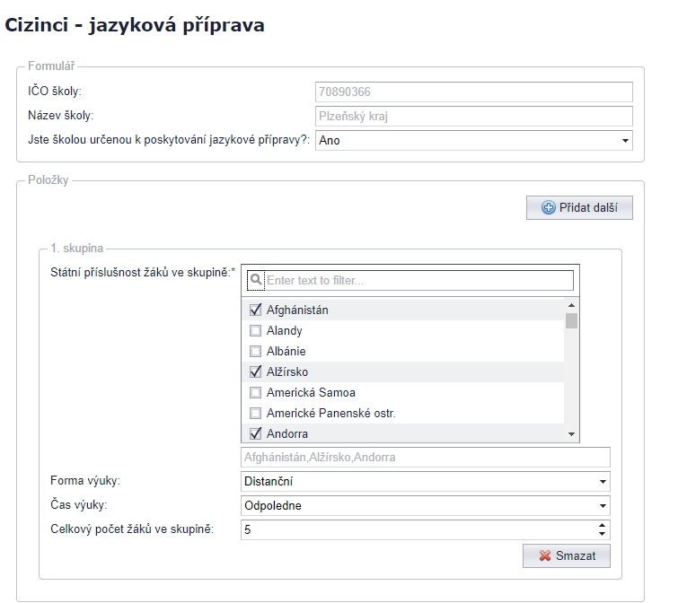
Po zadání všech skupin záznamy potvrdíte klikem 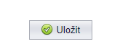a odhlásíte se z Datového skladu klikem na křížek v horním pravém rohu okna.
Při změně v počtu skupin pro jazykovou přípravu lze příslušnou skupinu smazat.
Vyplněná data lze průběžně aktualizovat „přepsáním“ dříve zadaných údajů.

